Плагин «ГИС панорама справочник»
- Установка и подготовка к работе.
- устанавливаем axp
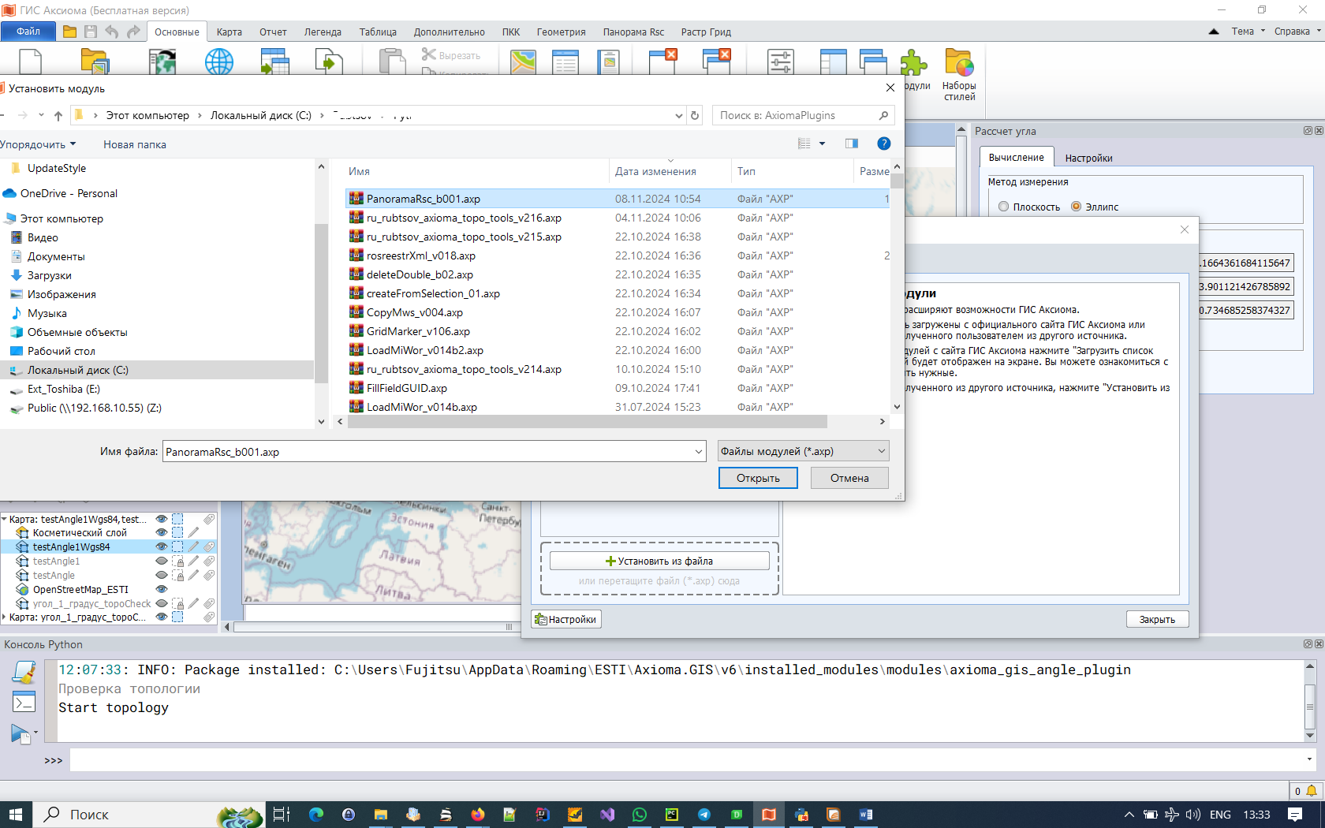

При необходимости работы с классификаторами «Терпланирования» устанавливаем и настраиваем стили
- Загружаем стили https://disk.yandex.ru/d/GGeolYkCBvxEaA
- Настраиваем в Axioma :
- Запускаем плагин «Набор стилей» ( Основные – Набор Стилей)
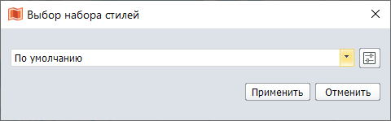

- Создаем новую конфигурацию , допустим Terplan7
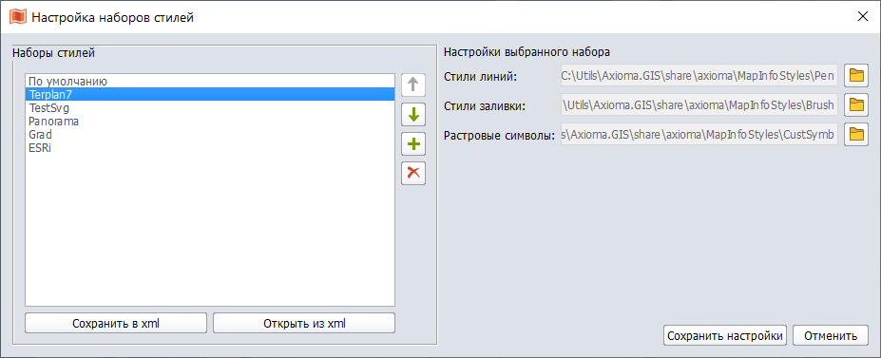

- Настраиваем пути на новые стили и сохраняем настройки
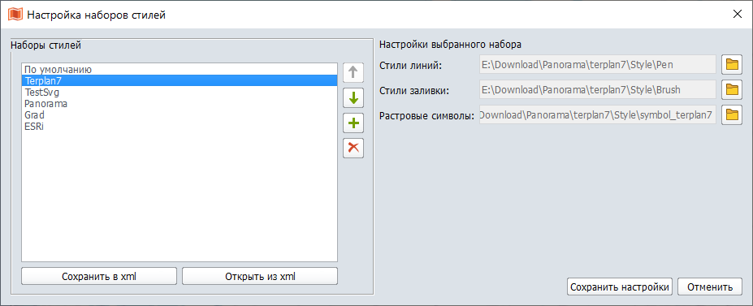

- Начало работы.

Одним из основных параметров для плагина является справочник ( справочник – Rsc файл Панорама преобразованный в базу данных )
Для использования справочника Terplan7, лучше скачать https://disk.yandex.ru/d/uzQYaUDTY14NYQ
Задание справочника и текущей базы данных . Для ряда задач ( функций ) текущая база данных не обязательна.
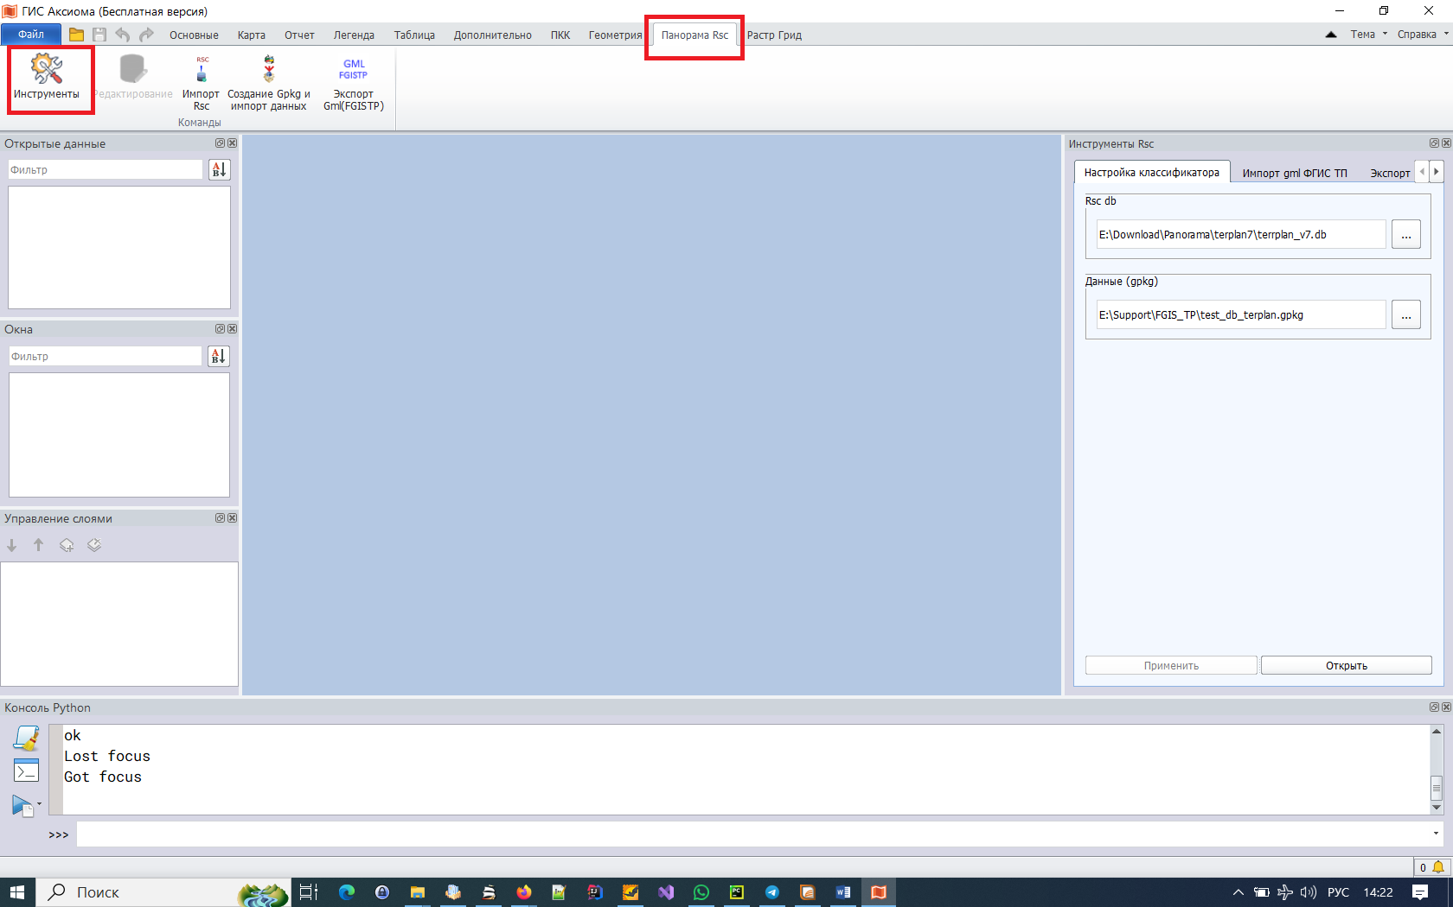

В случае использования классификаторов ( rsc файлов ), отличных от Terplan7 , нужно в начале использовать инструмент «Импорт RSC»

- Формирование базы данных на основе справочника
Для создания пространственных данных, соответствующих определенному справочнику необходимо создать базу данных ( файл gpkg с пространственными слоями из справочника).
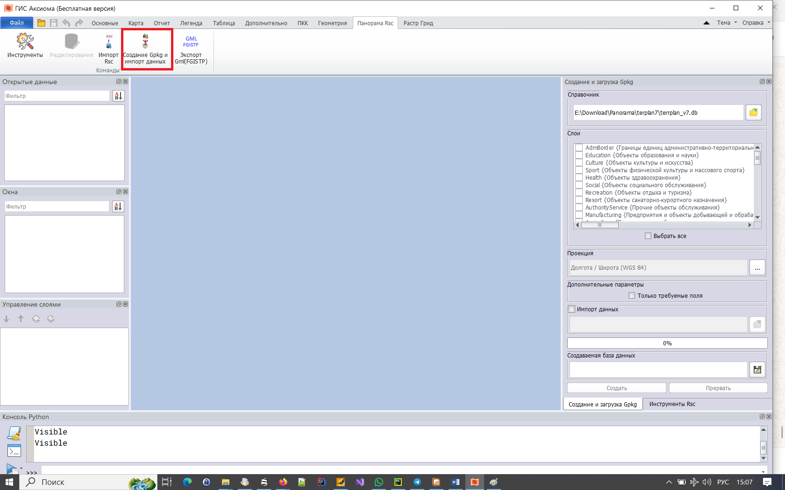

В результате будет создан gpkg ( база данных) , с выбранными пользователем слоями из классификатора

- Редактирование ( создание )
Открываем один или несколько слоев
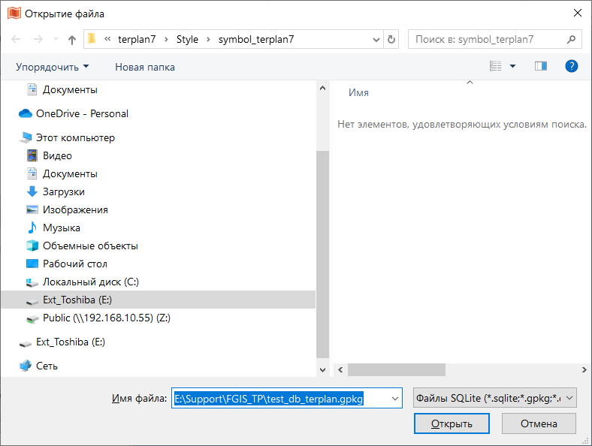

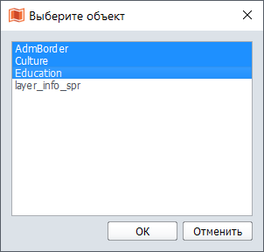

Слой layer_info_spr , служебный

Создание пространственного объекта на выбранном слое .
- в управлении слоями , делаем слой изменяемым
- создаем объект на карте
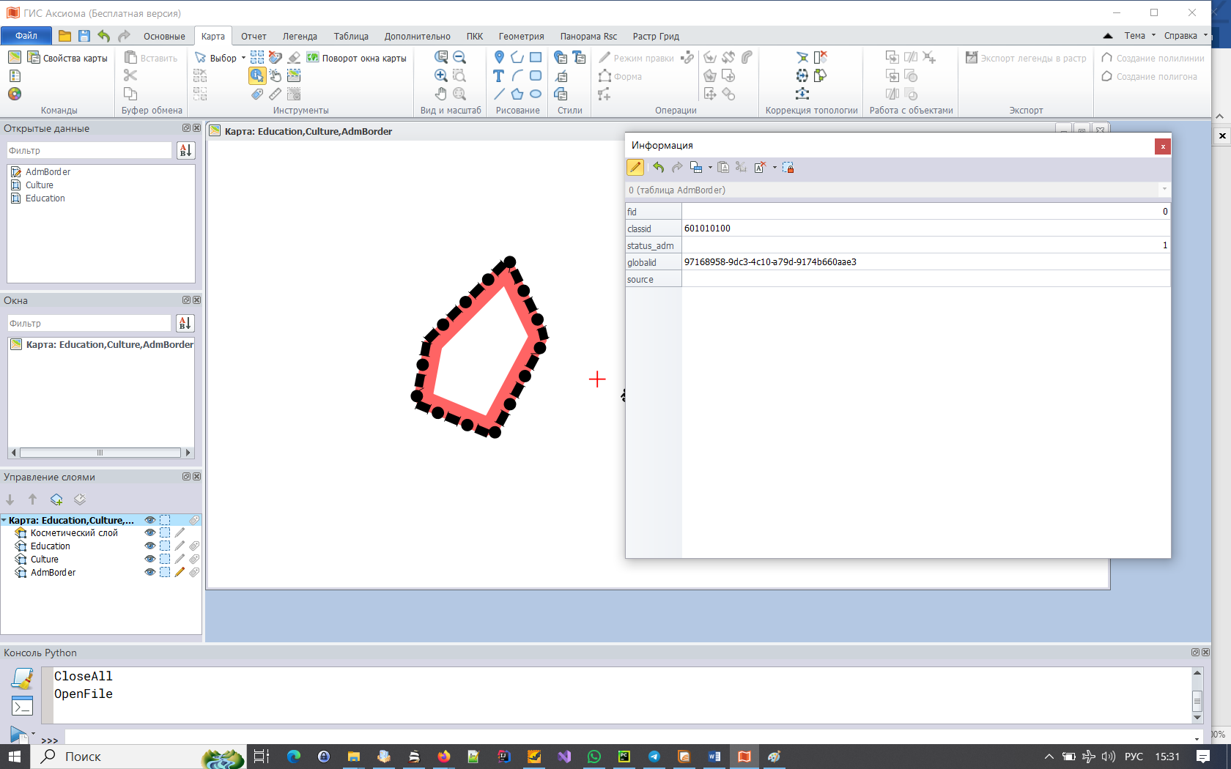

Добавленному объекту, назначаются:
- Стиль
- Classid
По умолчанию из справочника

Для редактирования атрибутов слоя , нужно выбрать требуемый объект и использовать инструмент «Редактирование»
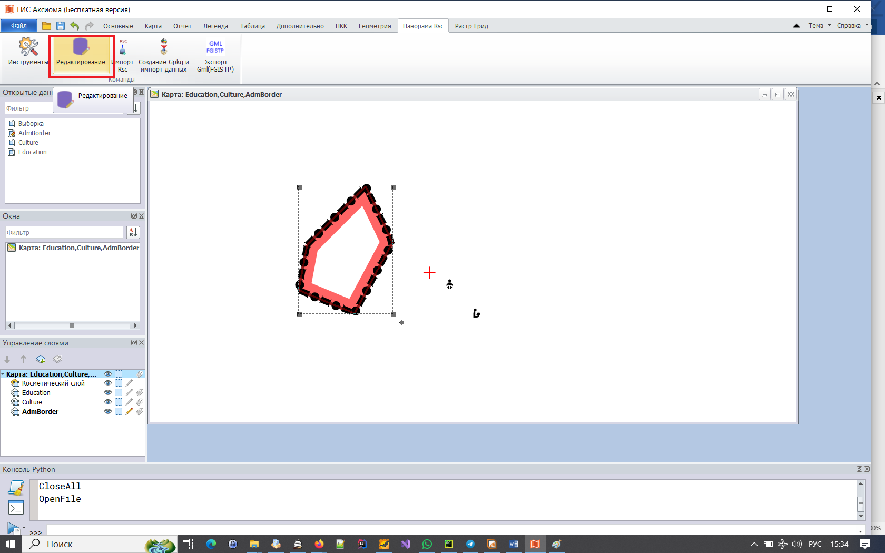

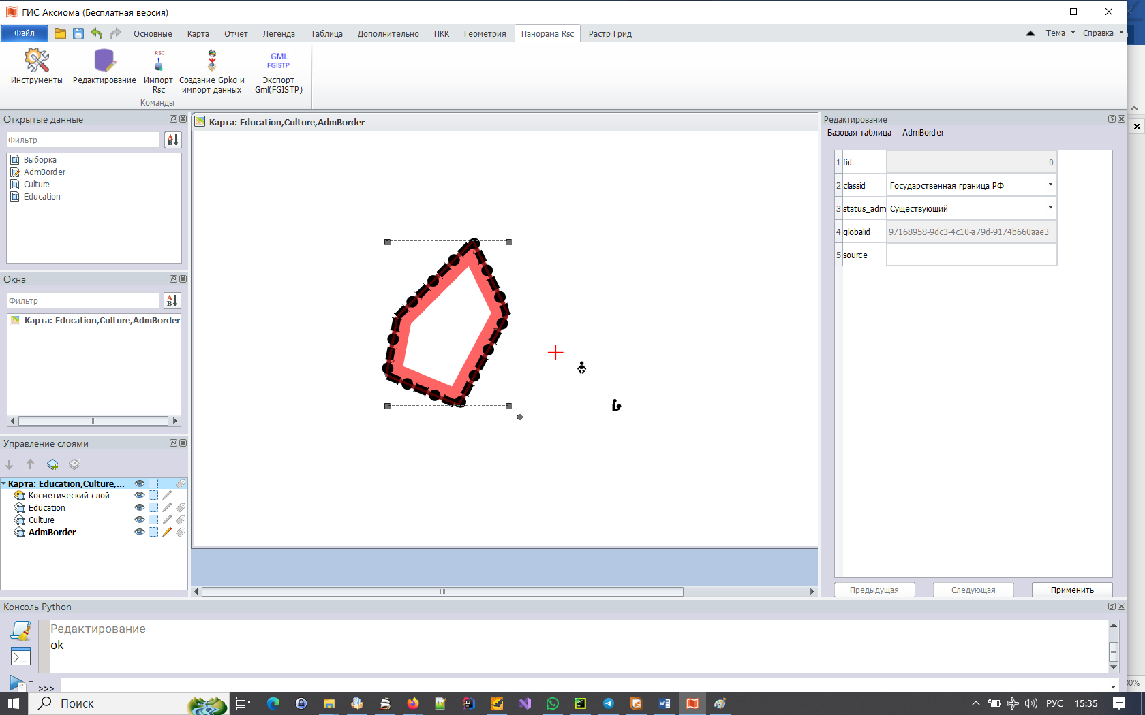

При изменение , параметров влияющих на стиль объекта , стиль объекта будет автоматический изменяться
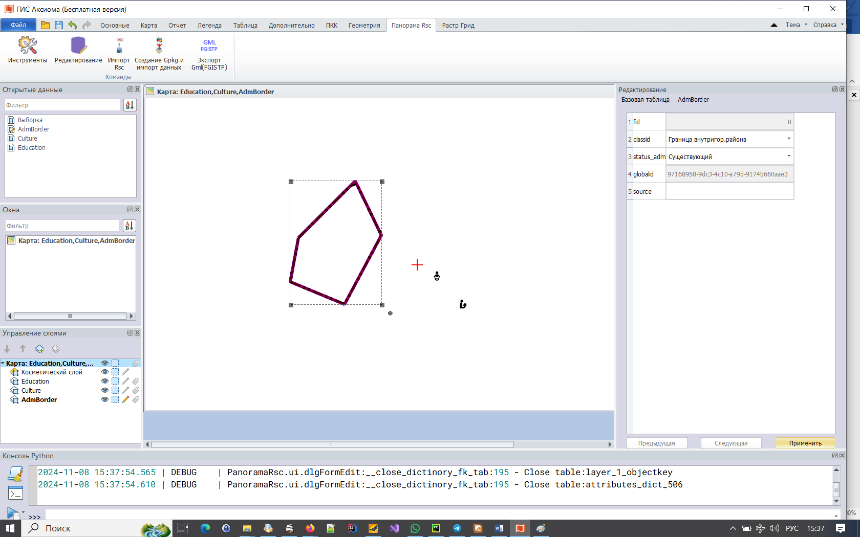

- Экспорт в «Гис Панорама» формат (sit)
Слои из базы данных можно экспортировать в формат «Гис Панорама».
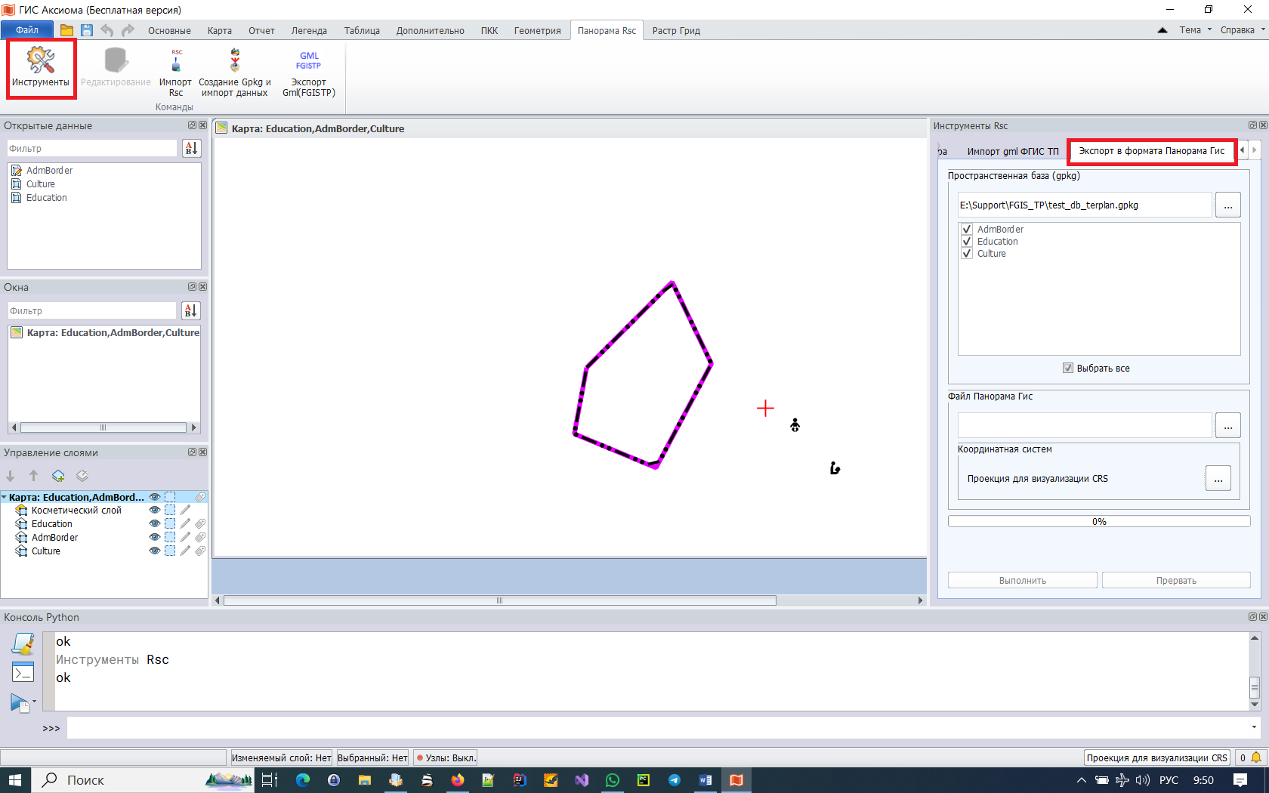

- Экспорт в GML
Инструмент предназначен для пользователей создающих данные , на основе справочника «Терпланирования»


